Hay un engine en la plataforma que lo que hace es correr la pagina como si javascript estuviera deshabilitado.
Es ir apagando y prendiendo extensiones y viendo que es lo que la genera.
Como ejecutas esto? Agregar en la URL:
view-source:jemsecurity.production.na1.netsuitestaging.com?seodebug=T&preview=4
El de preview es un numero random. Siempre hay que cambiarlo, cada vez que cambiemos
Lo primero hacer es buscar la palabra clave “error”.

Si vamos al search, agregamos /search en la URL y cambiamos el preview.
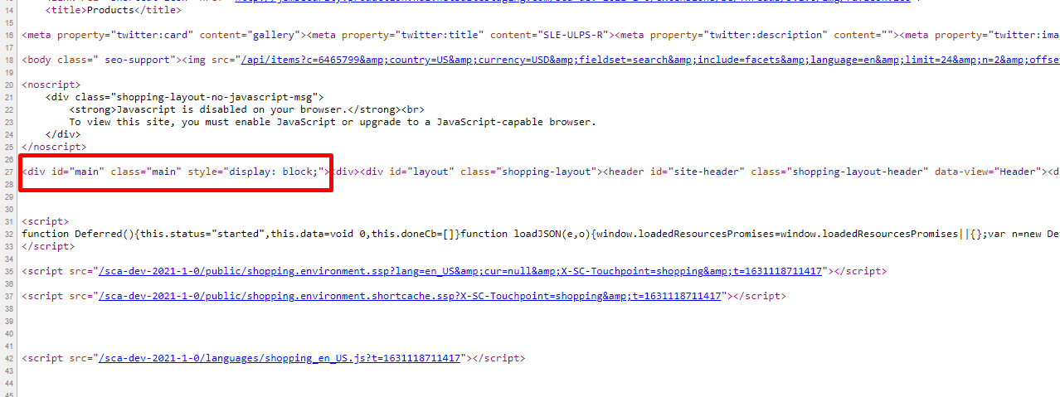
Esto tendría que tener contenido, sino tiene error, acá tiene.

Para todas las secciones que nos pasan, tenemos que ver esto, si nos dicen PDP, nos metemos a un producto y pasamos el link:
view-source:jemsecurity.production.na1.netsuitestaging.com/product/56673?seodebug=T&preview=6

